Новогодний квиз в школе
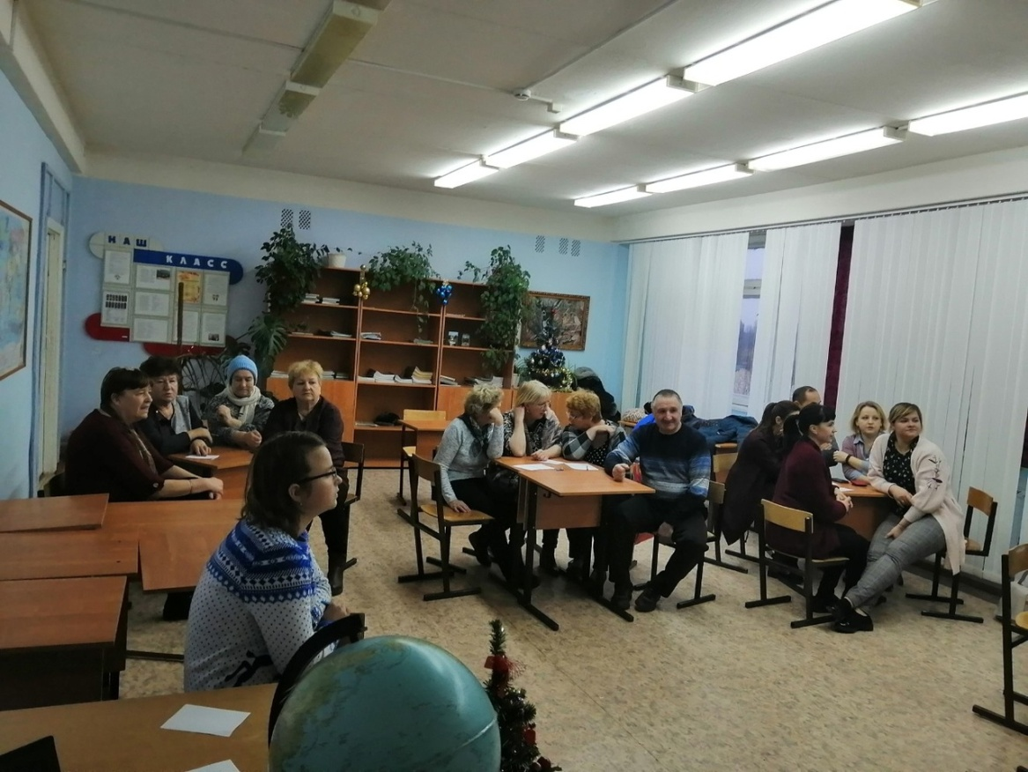
Сегодня, в преддверии новогодних праздников, в МОУ Отрадновской сош прошёл "Новогодний квиз". Всего участвовало четыре команды: серебряные волонтёры, клуб "Хозяюшка" - "Елки-палки" и "Старики-разбойники", команда педагогов школы "Просто красивые", и команда старшеклассников "Школьники". До начала игры все попробовали отгадать песни в конкурсе" Где логика". В игре "Новогодний квиз" было 4 тура: 1 - "Новогодний", 2 -" Новости", 3 -" Блиц- опрос" и 4 " Угадай новогоднюю мелодию". Все команды были активные, сплоченные, дружные и весёлые - радовались своим правильным ответам, обсуждали все возможные варианты. По итогам игры места распределились так:
1 место - педагоги "Просто красивые"
2 место - команда серебряных волонтеров" Старики-разбойники"
3 место - клуб "Хозяюшка" "Елки-палки"
4 место - "Школьники"
Все участники получили сладкие призы и, надеемся, улучшили свое новогоднее настроение! Благодарим нашего волонтера Дарью за помощь в подсчёте баллов!

